GRUPA:
Styczeń, tydzień IV
Temat tygodnia:Gdzie mieszkasz?
Cele/Umiejętności dziecka:

- Doskonali umiejętność wypowiadania się na określony temat
- Wzbogaca słownictwo, tworzy określenia przymiotnikowe(dach-płaski, niski, stromy; okna-małe, duże kwadratowe…)
- Rozumienie pojęcia: ognisko domowe
- Utrwala adres zamieszkania
- Poznaje litery: d, D; t, T, ćwiczy czytanie prostych wyrazów, zdań: tata, bal, meta; To mama Loli itp.
- Rozpoznaje figury geometryczne
- Rozwijanie myślenia przyczynowo-skutkowego
- Wyodrębnianie długości
- Dodaje i odejmuje w określonym zakresie
- Uczestniczy w zabawach ruchowych, plastycznych, twórczych, konstrukcyjnych
- Śpiewa piosenki, ćwiczy pamięć, poczucie rytmu
- Rozwija sprawność grafomotoryczną podczas pisania wzorów litero- i cyfro-podobnych oraz podczas prób pisania po śladzie liter i cyfr
- Ćwiczy pamięć, percepcję wzrokową, słuchową
- Doskonali umiejętność pracy w zespole
- Doskonali umiejętność wiązania sznurowadeł

DOBRE POMYSŁY , CZYLI JAK SPĘDZAĆ CZAS Z DZIECKIEM

*Zabawy w wysłuchiwanie poznanych głosek.
*Zabawy w wyszukiwanie w wyrazach poznanych liter: O, o; A, a; ,I, i; E, e; M, m; P, p; L, l; y; U, u; T, t; D, d; B, b;
*Próby czytania prostych zdań. Np. To buty Oli. A te buty? Te buty to buty Adama.
To lama. O! I to Lama. Mamy tu 2 lamy! A tam? I tam lamy! Ale ile tam lam?
To ule. Ule to domy . A to? To 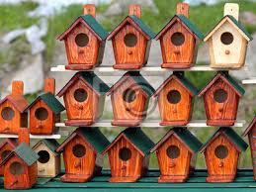 dla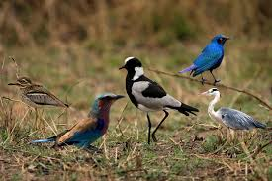. A buda? Buda to dom .
*Zabawy w przeliczanie, dodawanie i odejmowanie w określonym zakresie. Zabawy utrwalające w pamięci kształt poznanych cyfr:1-5. Wyszukiwanie przedmiotów zbliżonych kształtem do poznanych cyfr, pisanie po śladzie.
*Czytanie książek –opowiadań, wierszy(omawianie treści z zachowaniem kolejności zdarzeń, opowiadanie całym zdaniem, zwracanie uwagi na prawidłową wymowę), wspólne śpiewanie piosenek.

